**2017上半年全省环境质量状况**

**发布单位：**陕西省环境保护厅

**陕西省人民政府新闻办公室**

**二○一七年八月一日**

附件

**陕西省人民政府新闻办公室新闻发布会材料**

**发 布 辞**

(2017年8月1日)

发布人:陕西省环境保护厅厅长 王成文

女士们、先生们，新闻界的朋友们：

大家上午好！今天新闻发布会的主要内容是发布2017年上半年全省环境质量状况。

一、基本状况

2017年上半年，全省13个市（区）空气质量平均优良天数为111.5天，比例为61.6%，比上年同期增加1.7天；重度以上污染天数平均为14.5天，比上年同期增加3.9天；PM10平均浓度为114微克/立方米，比上年同期下降5.0%；PM2.5平均浓度为64微克/立方米，比上年同期上升4.9%。全省河流中，汉江、丹江和嘉陵江水质继续保持优；渭河干流化学需氧量平均浓度同比下降13.6%，氨氮平均浓度下降26.5%，出省潼关吊桥断面Ⅴ类水质（总磷）；渭河支流化学需氧量平均浓度同比下降18.2%，氨氮平均浓度微升0.2%；延河重度污染，同比水质明显变差；无定河轻度污染，同比水质无明显变化。28个城市集中式饮用水水源地水质达标率为98.37%。全省辐射环境质量状况良好，功能区声环境质量保持稳定。

二、环境空气质量状况

2017年，全省各设区市、杨凌示范区、西咸新区和韩城市13个市（区）均按照《环境空气质量标准》（GB3095-2012）监测和评价空气质量。

**（一）环境空气质量综合指数**

上半年，按照综合指数评价，13个市（区）环境空气质量由好到差依次为：商洛、安康、榆林、汉中、铜川、延安、宝鸡、杨凌、韩城、西咸、渭南、西安、咸阳。（综合指数相同时并列）

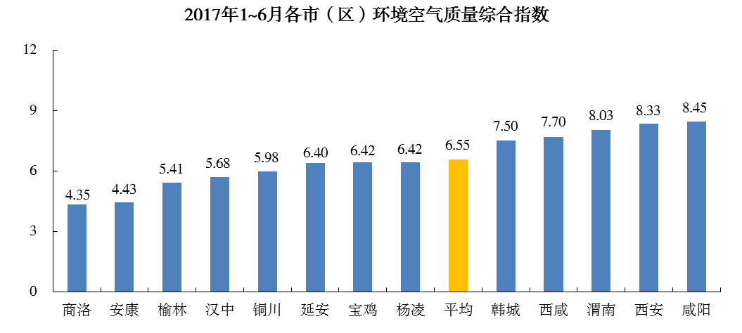

**（二）优良天数**

上半年，13个市（区）优良天数为71～157天，平均优良率为61.6%。

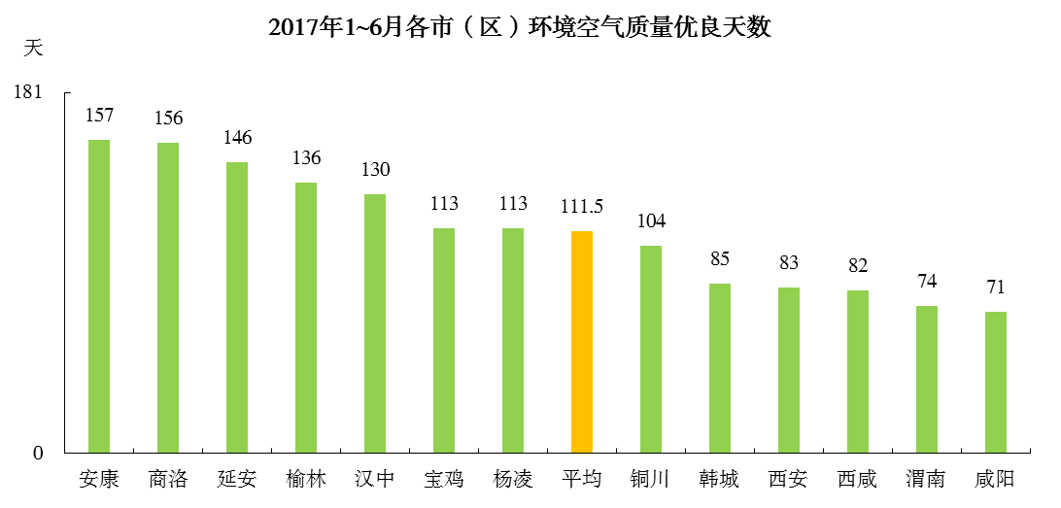

**2017年上半年各市（区）环境空气质量类别统计表（天）**

| **区域** | **城市** | **优** | **良** | **轻度**  **污染** | **中度**  **污染** | **重度**  **污染** | **严重**  **污染** | **优良天**  **合计** | **优良天数**  **比例（%）** |
| --- | --- | --- | --- | --- | --- | --- | --- | --- | --- |
| 关中 | 西安 | 4 | 79 | 56 | 11 | 18 | 13 | 83 | 45.9 |
| 宝鸡 | 7 | 106 | 39 | 11 | 16 | 2 | 113 | 62.4 |
| 咸阳 | 3 | 68 | 60 | 23 | 11 | 16 | 71 | 39.2 |
| 铜川 | 6 | 98 | 55 | 11 | 8 | 3 | 104 | 57.5 |
| 渭南 | 4 | 70 | 64 | 18 | 14 | 11 | 74 | 40.9 |
| 杨凌 | 8 | 105 | 39 | 9 | 16 | 4 | 113 | 62.4 |
| 西咸 | 6 | 76 | 59 | 13 | 12 | 15 | 82 | 45.3 |
| 韩城* | 5 | 80 | 53 | 21 | 10 | 5 | 85 | 47.0 |
| 陕北 | 延安 | 6 | 140 | 29 | 4 | 1 | 1 | 146 | 80.7 |
| 榆林 | 12 | 124 | 40 | 2 | 1 | 2 | 136 | 75.1 |
| 陕南 | 汉中 | 12 | 118 | 31 | 14 | 6 | 0 | 130 | 71.8 |
| 安康 | 24 | 133 | 17 | 5 | 2 | 0 | 157 | 86.7 |
| 商洛 | 26 | 130 | 21 | 2 | 1 | 1 | 156 | 86.2 |

*韩城2017年上半年有7天数据有效性不足造成的污染天气未计入污染等级统计。

**（三）主要污染物项目浓度**

上半年，各市（区）可吸入颗粒物（PM10）浓度范围为67～152微克/立方米，平均为114微克/立方米；细颗粒物（PM2.5）浓度范围为37～93微克/立方米，平均为64微克/立方米；二氧化硫（SO2）浓度范围为14～44微克/立方米，平均为22微克/立方米；二氧化氮（NO2）浓度范围为22～62微克/立方米，平均为43微克/立方米；一氧化碳（CO）24小时平均第95百分位数范围为1.4～3.2毫克/立方米，平均为2.5毫克/立方米；臭氧（O3）日最大8小时滑动平均值的第90百分位数范围为139～185微克/立方米，平均为164微克/立方米。

**2017年上半年各市（区）环境空气质量主要污染物项目浓度表**

|  |  |  |  |  |  |  |
| --- | --- | --- | --- | --- | --- | --- |
| **城市** | **可吸入颗粒物（PM10）** | **细颗粒物（PM2.5）** | **二氧化硫（SO2）** | **二氧化氮（NO2）** | **一氧化碳（CO）** | **臭氧**  **（O3）** |
| 西安 | 147 | 85 | 22 | 62 | 3.1 | 176 |
| 宝鸡 | 116 | 68 | 14 | 43 | 2.2 | 153 |
| 咸阳 | 152 | 93 | 23 | 57 | 2.8 | 180 |
| 铜川 | 104 | 57 | 21 | 34 | 2.3 | 172 |
| 渭南 | 151 | 81 | 22 | 58 | 2.4 | 183 |
| 杨凌 | 128 | 65 | 16 | 33 | 2.6 | 158 |
| 西咸 | 150 | 85 | 19 | 46 | 2.3 | 173 |
| 韩城 | 114 | 79 | 44 | 41 | 2.8 | 185 |
| 延安 | 95 | 45 | 40 | 54 | 3.2 | 149 |
| 榆林 | 86 | 37 | 22 | 43 | 2.4 | 171 |
| 汉中 | 96 | 58 | 16 | 34 | 2.4 | 149 |
| 安康 | 67 | 44 | 16 | 22 | 2.0 | 142 |
| 商洛 | 73 | 40 | 16 | 27 | 1.4 | 139 |
| 平均 | 114 | 64 | 22 | 43 | 2.5 | 164 |
| 二级标准 | 70 | 35 | 60 | 40 | 4 | 160 |

注：CO为24小时平均第95百分位数，单位为毫克/立方米；其他五项指标单位为微克/立方米，O3为日最大8小时滑动平均值的第90百分位数。

**（四）同比变化**

**1.优良天数和重度以上污染天数**

铜川、杨凌、西咸、延安、汉中、安康、商洛优良天数同比有所增加。

延安、汉中、安康重度以上污染天数同比有所减少。

**2017年上半年各市（区）优良天数同期对比（天）**

|  |  |  |  |  |  |  |
| --- | --- | --- | --- | --- | --- | --- |
| **城市** | **优良天数** | | | **重度以上污染天数** | | |
| **2016年**  **上半年** | **2017年**  **上半年** | **同比增减** | **2016年**  **上半年** | **2017年**  **上半年** | **同比增减** |
| 西安 | 92 | 83 | -9 | 9 | 31 | 22 |
| 宝鸡 | 114 | 113 | -1 | 11 | 18 | 7 |
| 咸阳 | 80 | 71 | -9 | 22 | 27 | 5 |
| 铜川 | 98 | 104 | 6 | 11 | 11 | 0 |
| 渭南 | 91 | 74 | -17 | 14 | 25 | 11 |
| 杨凌 | 108 | 113 | 5 | 13 | 20 | 7 |
| 西咸 | 70 | 82 | 12 | 25 | 27 | 2 |
| 韩城 | 89 | 85 | -4 | 14 | 15 | 1 |
| 延安 | 133 | 146 | 13 | 3 | 2 | -1 |
| 榆林 | 142 | 136 | -6 | 2 | 3 | 1 |
| 汉中 | 129 | 130 | 1 | 10 | 6 | -4 |
| 安康 | 136 | 157 | 21 | 3 | 2 | -1 |
| 商洛 | 146 | 156 | 10 | 1 | 2 | 1 |

**2.主要指标浓度变化**

**①可吸入颗粒物（PM10）：**宝鸡、咸阳、铜川、西咸、韩城、延安、榆林、安康、商洛同比下降，其他市（区）同比上升。

**2017年上半年各市（区）可吸入颗粒物（PM10）同期对比**

|  |  |  |  |
| --- | --- | --- | --- |
| **城市** | **2016年上半年**  **（微克/立方米）** | **2017年上半年**  **（微克/立方米）** | **同比** |
| 西安 | 143 | 147 | 2.8% |
| 宝鸡 | 125 | 116 | -7.2% |
| 咸阳 | 153 | 152 | -0.7% |
| 铜川 | 108 | 104 | -3.7% |
| 渭南 | 144 | 151 | 4.9% |
| 杨凌 | 127 | 128 | 0.8% |
| 西咸 | 162 | 150 | -7.4% |
| 韩城 | 149 | 114 | -23.5% |
| 延安 | 100 | 95 | -5.0% |
| 榆林 | 89 | 86 | -3.4% |
| 汉中 | 90 | 96 | 6.7% |
| 安康 | 83 | 67 | -19.3% |
| 商洛 | 83 | 73 | -12.0% |

**②细颗粒物（PM2.5）：**铜川、杨凌、安康、商洛同比下降，西咸、汉中持平，其他市（区）同比上升。

**2017年上半年各市（区）细颗粒物（PM2.5）同期对比**

|  |  |  |  |
| --- | --- | --- | --- |
| **城市** | **2016年上半年**  **（微克/立方米）** | **2017年上半年**  **（微克/立方米）** | **同比** |
| 西安 | 65 | 85 | 30.8% |
| 宝鸡 | 60 | 68 | 13.3% |
| 咸阳 | 80 | 93 | 16.3% |
| 铜川 | 60 | 57 | -5.0% |
| 渭南 | 67 | 81 | 20.9% |
| 杨凌 | 70 | 65 | -7.1% |
| 西咸 | 85 | 85 | 持平 |
| 韩城 | 71 | 79 | 11.3% |
| 延安 | 44 | 45 | 2.3% |
| 榆林 | 35 | 37 | 5.7% |
| 汉中 | 58 | 58 | 持平 |
| 安康 | 56 | 44 | -21.4% |
| 商洛 | 44 | 40 | -9.1% |

**3.空气质量综合指数：**铜川、西咸、韩城、汉中、安康、商洛同比下降，其他市（区）同比上升。

**2017年上半年各市（区）综合指数同期对比**

|  |  |  |  |
| --- | --- | --- | --- |
| **城市** | **2016年上半年** | **2017年上半年** | **同比** |
| 西安 | 7.51 | 8.33 | 10.9% |
| 宝鸡 | 6.34 | 6.42 | 1.3% |
| 咸阳 | 7.93 | 8.45 | 6.6% |
| 铜川 | 6.12 | 5.98 | -2.3% |
| 渭南 | 7.30 | 8.03 | 10.0% |
| 杨凌 | 6.33 | 6.42 | 1.4% |
| 西咸 | 8.23 | 7.70 | -6.4% |
| 韩城 | 7.79 | 7.50 | -3.7% |
| 延安 | 5.78 | 6.40 | 10.7% |
| 榆林 | 5.17 | 5.41 | 4.6% |
| 汉中 | 5.73 | 5.68 | -0.9% |
| 安康 | 5.12 | 4.43 | -13.5% |
| 商洛 | 5.16 | 4.35 | -15.7% |

**（五）自然降尘**

上半年，全省10个设区市和杨凌示范区降尘平均值范围为4.98～13.55吨/平方公里·月，全部达到18吨/平方公里·月的省控标准。降尘量较大的城市为西安、延安、铜川和咸阳。同比增幅较大的是汉中市和渭南市，分别升高23.2%和7.3%；同比降幅较大的是宝鸡市和铜川市，分别下降21.0%和19.3%。

**2017年上半年各市（区）自然降尘量及对比**

单位：吨/平方公里·月

|  |  |  |  |
| --- | --- | --- | --- |
| **城市** | **2016年上半年** | **2017年上半年** | **同比** |
| 西安 | 14.89 | 13.55 | -9.0% |
| 宝鸡 | 6.95 | 5.49 | -21.0% |
| 咸阳 | 11.77 | 12.16 | +3.3% |
| 铜川 | 15.32 | 12.37 | -19.3% |
| 渭南 | 8.83 | 9.47 | +7.3% |
| 延安 | 15.87 | 13.20 | -16.8% |
| 榆林 | 7.66 | 7.95 | +3.8% |
| 汉中 | 4.04 | 4.98 | +23.2% |
| 安康 | 11.91 | 9.94 | -16.5% |
| 商洛 | 9.37 | 8.20 | -12.5% |
| 杨凌 | 10.92 | 9.70 | -11.2% |

**（六）降水酸度**

上半年, 全省10个设区市、韩城市、耀州区、三原县、略阳县和华阴市共15个市（县区）监测降水酸度，共采集雨样377个, 未检出酸雨样品，同比保持不变。

三、地表水环境质量状况

按照《地表水环境质量标准》（GB3838-2002）,对汉江、丹江、嘉陵江、渭河、延河、无定河，以及黄河干流和部分一级支流开展监测评价。

全省58条河流120个河流断面化学需氧量、氨氮平均浓度分别为16mg/L、0.977mg/L；与2016年同期相比，化学需氧量下降5.9%，氨氮微升0.8%；与2015年同期相比，分别下降5.9%、9.8%。

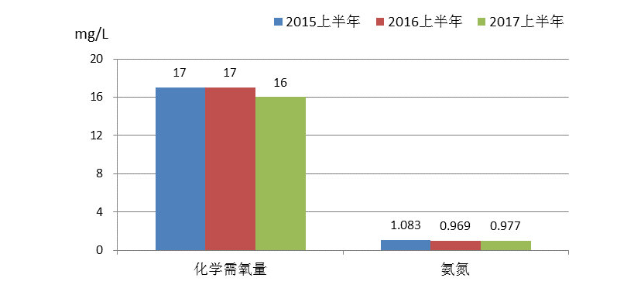

全省河流化学需氧量和氨氮平均浓度年际比较图

**（一）汉江、丹江、嘉陵江水质稳定保持优。**三条河流及其支流共38个监测断面全部为Ⅰ～Ⅲ类水质，水质稳定保持优。

**（二）渭河干流水质轻度污染。**渭河干流19个断面中，Ⅰ～Ⅲ类断面4个，Ⅳ类9个，Ⅴ类5个，劣Ⅴ类1个。化学需氧量、氨氮平均浓度分别为19mg/L、1.109mg/L；与2016年同期相比，分别下降13.6%、26.5%；与2015年同期相比，化学需氧量平均浓度上升5.6%，氨氮下降16.2%。

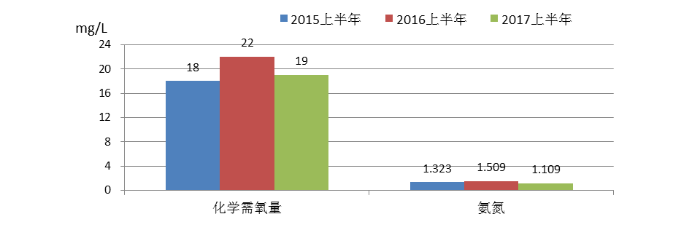

渭河干流化学需氧量和氨氮平均浓度年际比较图

**化学需氧量**：各断面类别均在Ⅰ～Ⅳ类之间。

**氨氮：**天江人渡断面为劣Ⅴ类，其他18个断面在Ⅱ～Ⅴ类之间。

**（三）渭河支流水质中度污染。**

渭河支流36个断面中，Ⅰ～Ⅲ类断面13个，Ⅳ类5个，Ⅴ类7个，劣Ⅴ类11个。化学需氧量、氨氮平均浓度分别为18mg/L、1.654mg/L；与2016年同期相比，化学需氧量下降18.2%，氨氮微升0.2%；与2015年同期相比，分别下降10.0%、14.8%。

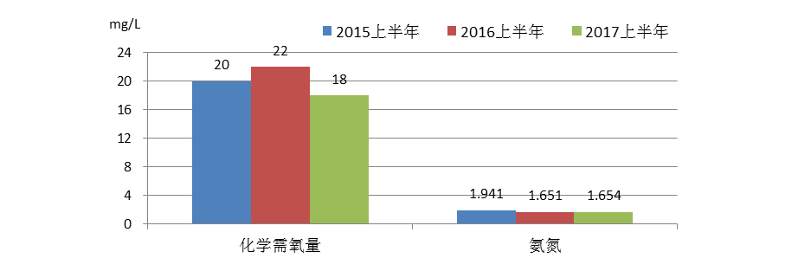

渭河支流化学需氧量和氨氮平均浓度年际比较图

与2016年同期相比，有12条支流水质类别发生变化：其中千河、石头河、宝鸡峡总干渠、金陵河、漆水河、泾河、涝河、小漆水河、石川河水质改善；沣河、灞河、尤河水质下降。

**（四）无定河水质轻度污染。**无定河共6个断面，Ⅱ类断面2个，Ⅳ类断面2个，Ⅴ类断面2个。化学需氧量、氨氮平均浓度分别为19mg/L、1.027mg/L；与2016年同期相比，化学需氧量平均浓度下降9.5%，氨氮上升17.2%；与2015年同期相比，化学需氧量平均浓度持平，氨氮下降9.0%。

无定河流域化学需氧量和氨氮平均浓度年际比较图

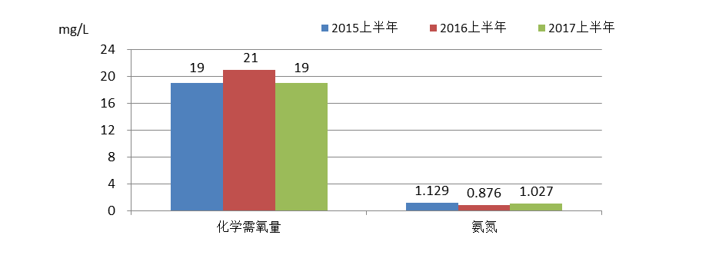

**（五）延河水质重度污染。**延河共5个断面，Ⅴ类断面3个，劣V类断面2个。其化学需氧量、氨氮平均浓度分别为22mg/L、2.351mg/L。与2016年同期相比，其中化学需氧量平均浓度下降21.4%，氨氮平均浓度上升49.6%;与2015年同期相比，化学需氧量平均浓度下降8.3%，氨氮平均浓度上升84.4%。

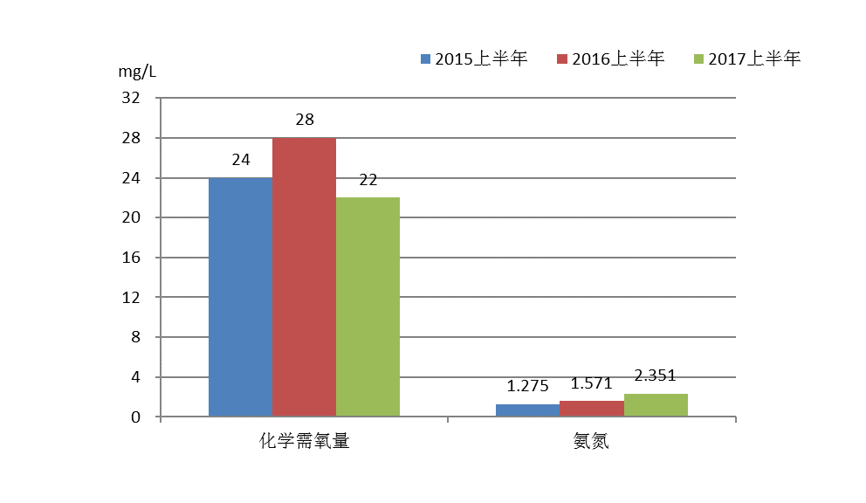

延河流域化学需氧量和氨氮平均浓度年际比较图

**（六）黄河中游（陕西段）**

黄河干流和10条直接入黄支流共16个监测断面中，Ⅰ～Ⅲ类断面7个，Ⅳ类6个，劣Ⅴ类3个。其中商洛南洛河水质优；延安仕望河、云岩河、榆林黄河干流、榆林秃尾河、渭南徐水河水质良好；榆林㹀牛川、窟野河、韩城澽水河轻度污染；延安清涧河、渭南金水沟重度污染。与2016年同期相比，南洛河水质变好，㹀牛川、金水沟、清涧河水质变差。

四、城市集中式饮用水水源地水质状况

上半年，28个城市集中式饮用水水源地共取水30904.915万吨，取水量同比下降657.708万吨,达标水量30400.025万吨，达标率为98.37%。西安市沣渭水源地3、4月份锰分别超标0.6倍、0.8倍，合计超标水量504.89万吨。

五、辐射环境质量

2017年上半年我省辐射环境监测点位监测结果属正常水平，辐射环境质量状况良好。

**（一）空气**

**1.连续γ辐射空气吸收剂量率**

2017年上半年，我省5个自动站γ辐射空气吸收剂量率监测结果为(73.9～105.0)nGy/h，属正常水平。

**2.累积γ辐射空气吸收剂量率**

2017年上半年，我省23个陆地监测点中1个监测点位热释光丢失未收测，无监测数据，其余22个监测点位的累积剂量测得的空气吸收剂量率监测范围为（78～139）nGy/h，属正常水平。

**3.气溶胶**

2017年上半年，我省5个自动站气溶胶中131I、7Be、238U（234Th）、232Th、226Ra、228Ra、40K、、137Cs、134Cs、210Po、210Pb放射性核素活度浓度监测结果均属正常环境水平。

**4.沉降物**

2017年上半年，我省西安北郊污水处理厂自动站沉降物中131I、7Be、238U（234Th）、232Th、226Ra、228Ra、40K、、137Cs、134Cs放射性核素日沉降量监测结果均属正常环境水平。

**5.其他**

2017年上半年，我省西安北郊污水处理厂自动站空气中125I、131I放射性核素活度浓度监测数据均低于最低探测限，监测结果未见异常。上半年空气中氡浓度监测结果为（14～15）Bq/m3，属正常范围。

**（二）水体**

2017年上半年我省21个水体监测点中总α、总β、U、Th、226Ra、90Sr、137Cs放射性核素活度浓度均为正常水平。

**（三）电磁辐射环境**

**1.环境电磁辐射**

2017年上半年，我省52个电磁环境监测点位综合场强监测结果为（0.20～8.24）V/m，远低于《电磁环境控制限值》（GB 8702-2014）中规定的公众曝露控制限值。

**2.电磁辐射源**

2017年上半年，我省西安市广播电视塔监测点周围综合场强监测结果为（2.05～2.18）μW/cm2，远低于《电磁环境控制限值》（GB 8702-2014）中规定的公众曝露控制限值。

六、声环境质量状况

2017年上半年，10个设区城市中，铜川、渭南、安康和商洛4个城市各功能区昼间和夜间等效声级均达标，其他城市各功能区昼间和夜间等效声级均有不同程度的超标，昼间声环境质量状况优于夜间。

上半年，10个设区城市各类功能区共监测296点次，昼间、夜间各148点次。各类功能区昼间共达标69点次，昼间点次达标率为46.6%；夜间达标共达标51点次，夜间点次达标率为34.5%；总体来看，城市功能区昼间点次达标率高于夜间。

以上是今天新闻发布会的全部内容，请各新闻单位据实进行宣传报道。

★材料电子版可登陆 sxsxwb@126.com密码：sxsxwb2012下载。